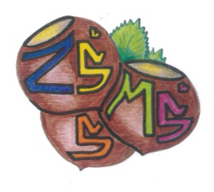
n Základní škola a Mateřská škola Sudkov, příspěvková organizace
Sudkov 176, 788 21 IČ 709 90 930
Telefon 583550116 e – mail : zssudkov@zssudkov.cz
www.zssudkov.cz

Dodatek č. 1 k Vnitřnímu řádu školní jídelny – výdejny

Pokud je dítě přihlášeno k docházce do MŠ v době prázdnin, je toto přihlášení závazné. Zákonný zástupce by neměl na poslední chvíli měnit své rozhodnutí a bezdůvodně dítě odhlásit. Pokud taková situace nastane, bude po zákonném zástupci požadováno zaplatit plnou cenu oběda, tj. 63,- Kč.
Tato situace se netýká dítěte, které náhle onemocní.

V Sudkově, 31. 8. 2021 Mgr. Eva Kupková
ředitelka školy

